项目名：Your Diary

项目目标：
为用户提供一个可以以丰富的方式记录个人生活的平台

项目成员：
林俊涛 201730682461
杨杰逊 201730684342
张家铭 201730685011
张力丹 201730685035

项目功能：
1.注册，登陆
2.增加日记
3.删除日记（回收站功能）
4.查看日记
4.1列表模式
4.2日历模式
- 编辑日记
5.1文字编辑
5.2插入图片
5.3更改日期
5.4手动添加天气信息
6. 更换背景的功能

领域模型：
Note: time, image, content, title, weather

项目说明：
- 增加日记：
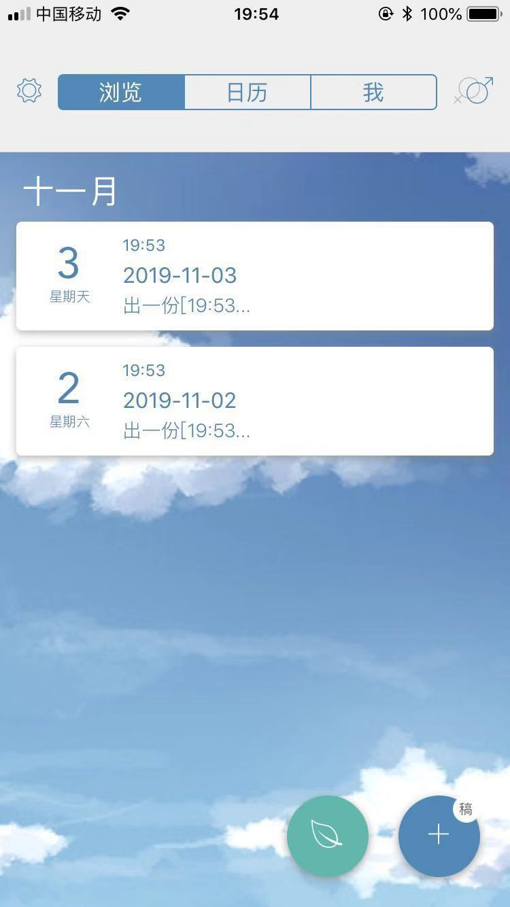
重点：增加日记的按钮，日记呈现的形式

- 删除日记
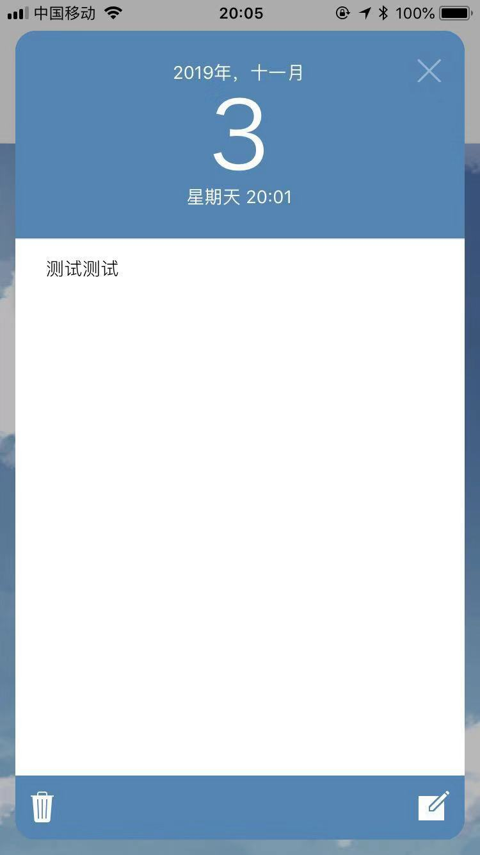
重点：删除和编辑按钮的位置，日记的日期表现形式

- 查看日记：
列表模式：（列表项中有日期和天气、心情标志）
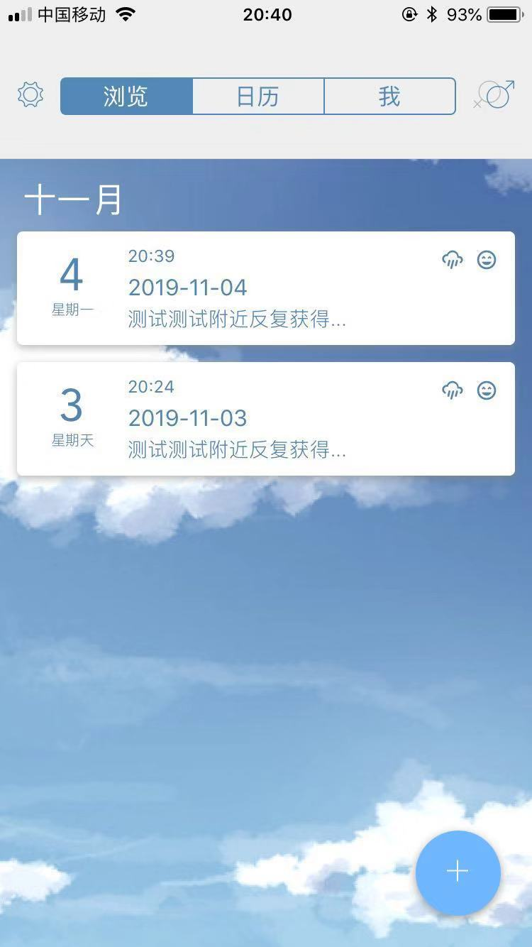
日历模式（可以点击日期跳转到对应的日记）：
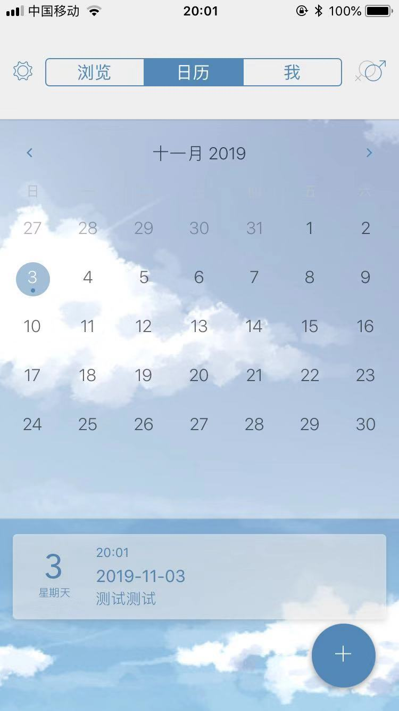

- 编辑日记：
- 文字编辑
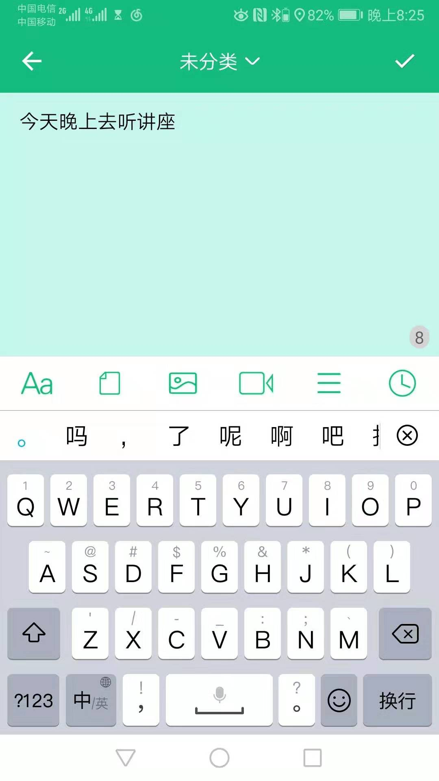
- 插入图片
插入后点击右上角保存按钮后：
插入单张： 插入多张：
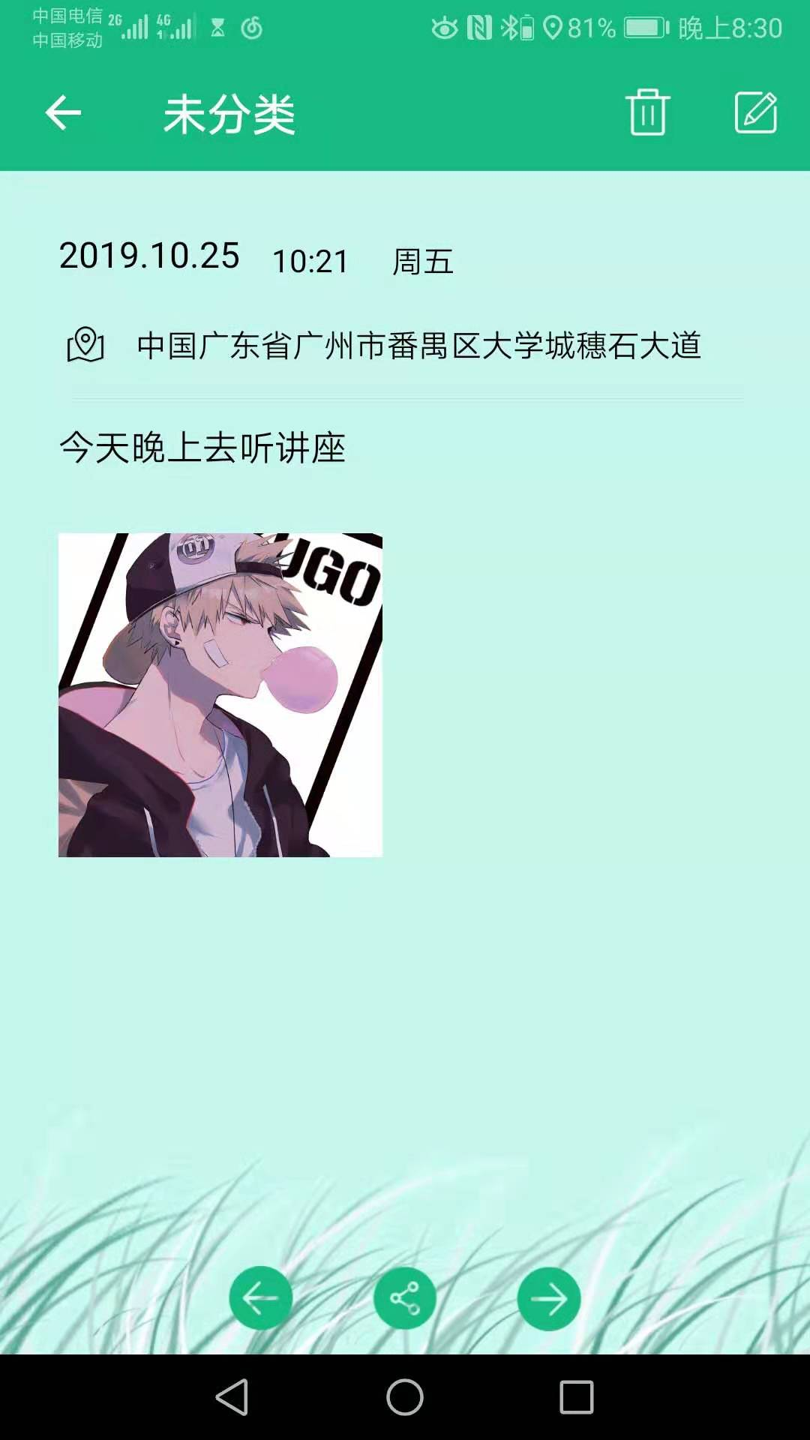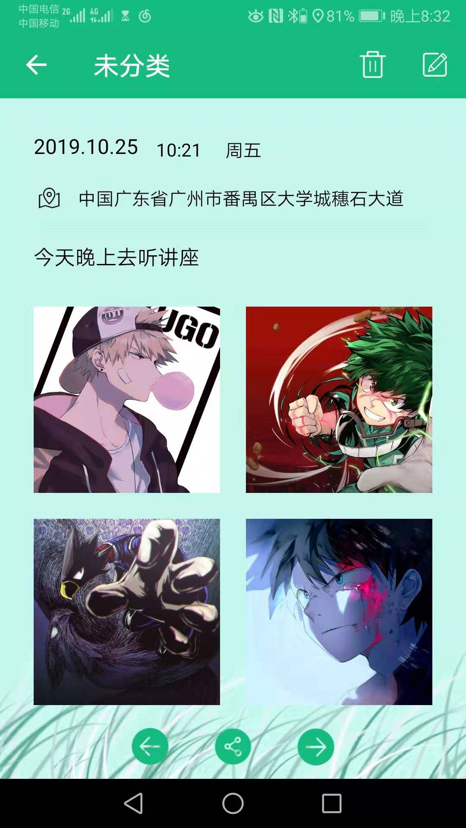

- 更改日期
（更改日期后该日记会从原本的日期位置
转移到新的日期位置，类似剪切而非复制）
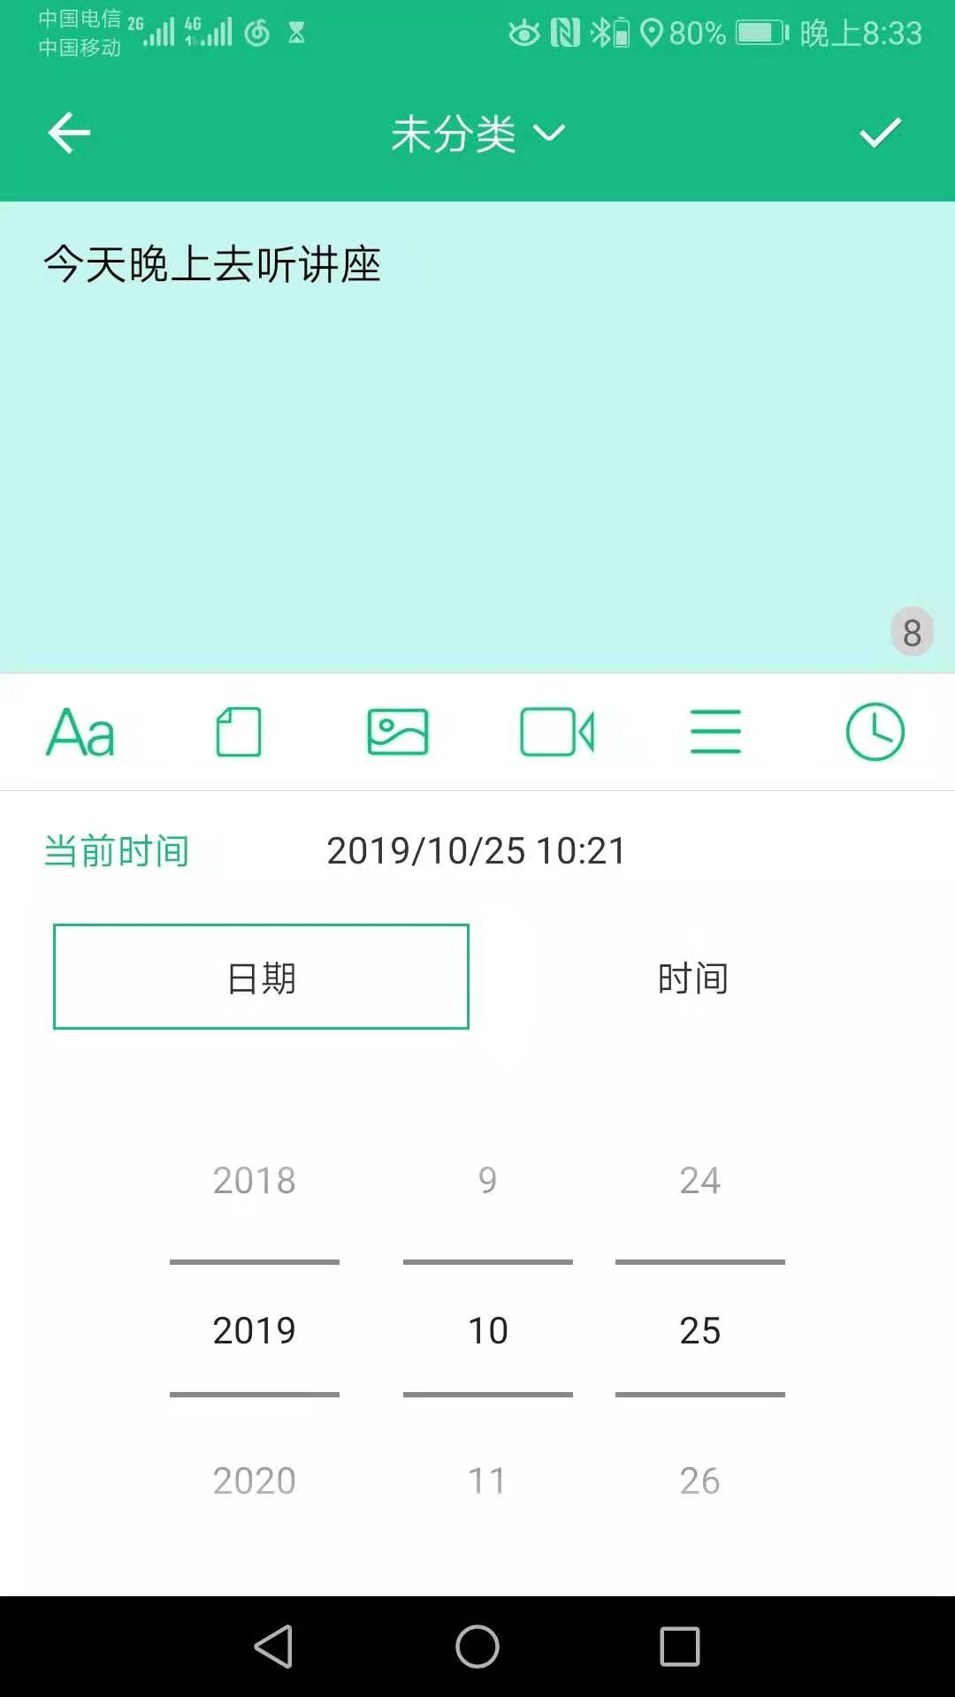
- 手动添加天气信息、心情信息

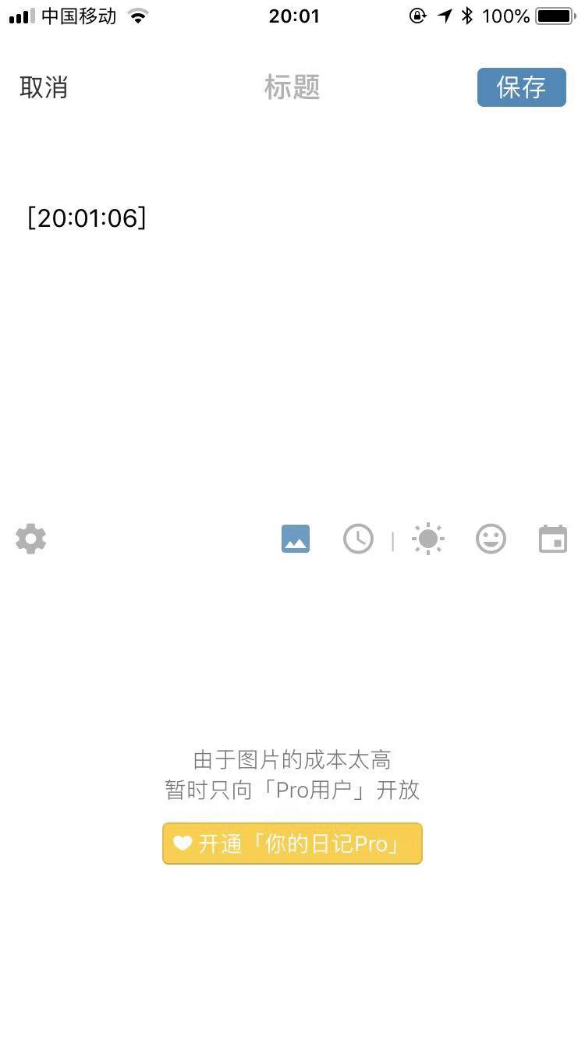
选择天气：
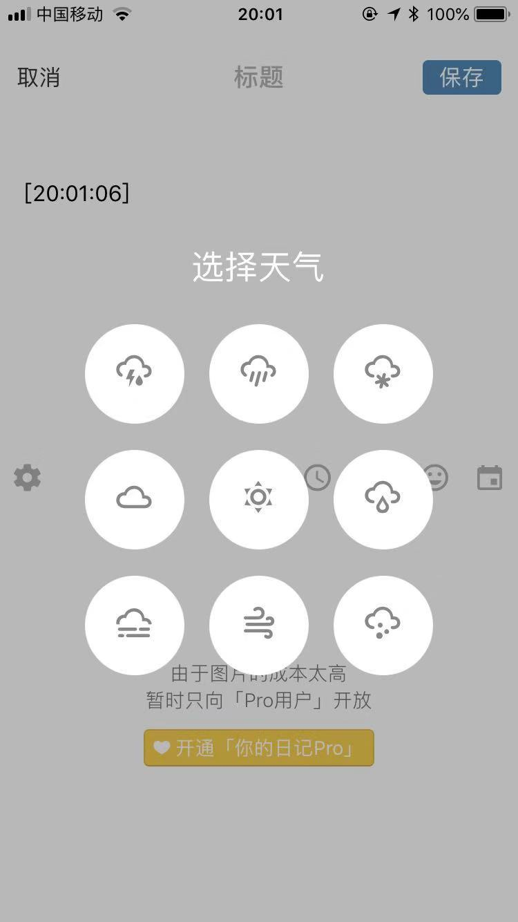
选择心情：
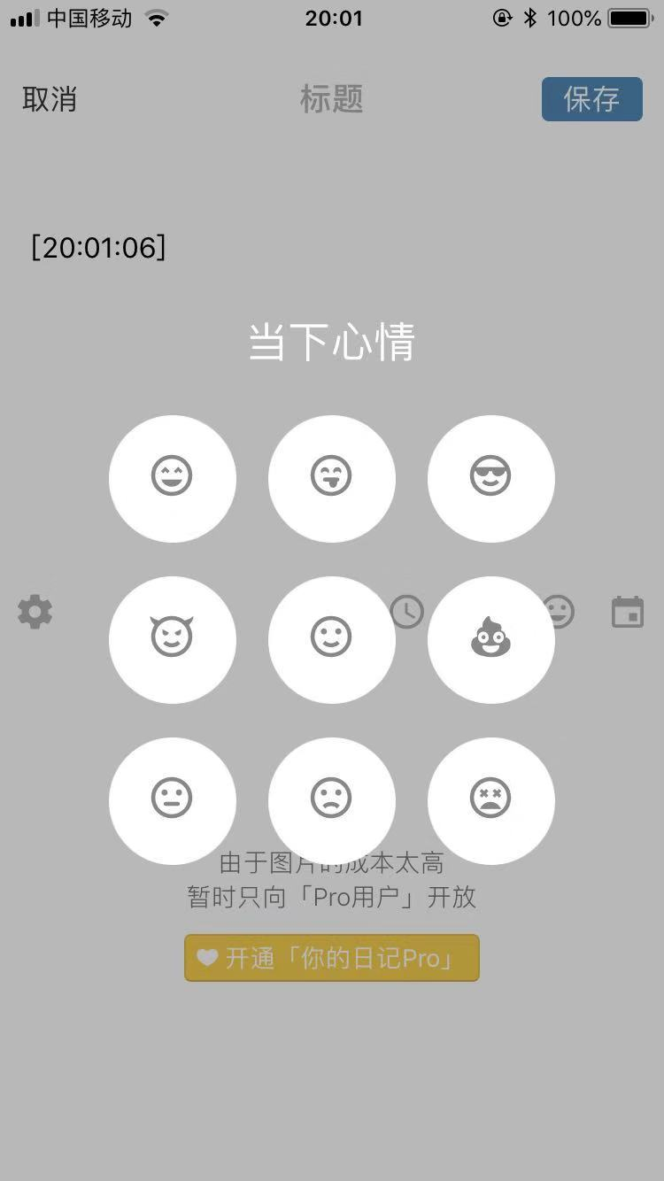
- 根据定位自动添加位置信息
- 手动添加位置
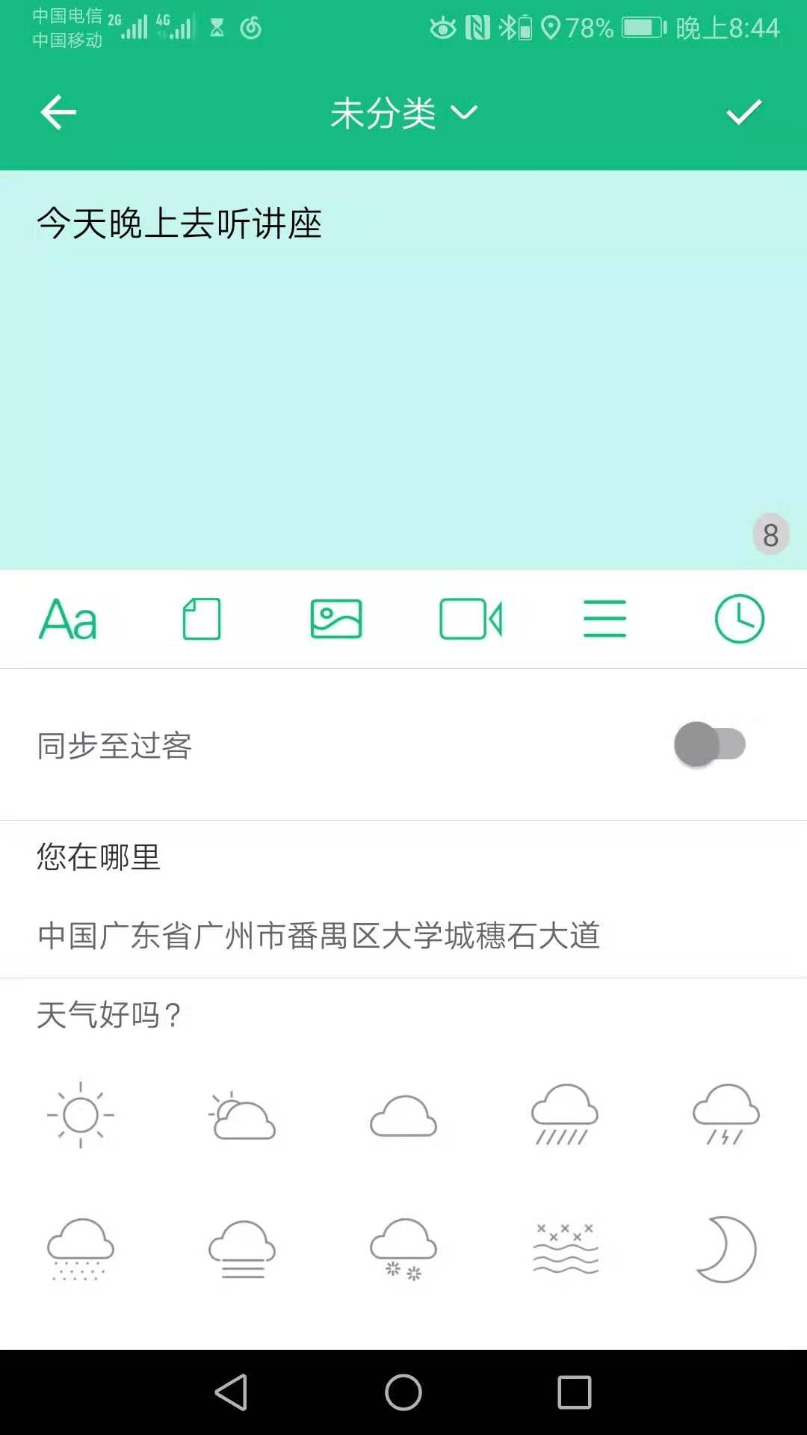

- 分享功能：
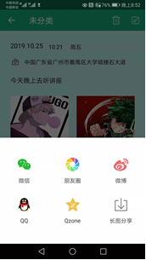

项目所涉及到的页面：
登录界面
注册界面
浏览界面
日历界面
我的界面
日记编辑界面
个人信息编辑界面
更改天气的界面

